Situering | Opleiding:  ICT & administratie |  | Toepassingsgebied:  Professioneel
 | Module:  Gegevens beheren | Vermoedelijke aantal lestijden van de ICT-taak:  9 lestijden |  | Auteur(s) & CVO:  Expertencommissie ICT
Titel van de ICT-taak:
Beheer projecten
In te oefenen basiscompetenties van deze ICT-taak (schrap de BC's die niet in de authentieke taak zitten):
- IC BC023 - kan ICT aanwenden om problemen op te lossen
- IC BC028 - kan in een gegevensbeheeromgeving informatie en content structureren
- IC BC029 - kan in een gegevensbeheeromgeving de gewenste gegevens opvragen
- IC BC031 - kan in een gegevensbeheeromgeving visualisaties maken
- IC BC033 - kan in een gegevensbeheeromgeving gegevens aanpassen

Omschrijving | Concrete case of probleemstelling:  Je krijgt de opdracht om voor je firma een eenvoudige applicatie uit te werken die per werknemer bij houdt aan welk project hij werkt, wanneer en hoe lang. Op dit moment wordt hiervoor het volgende document gebruikt.  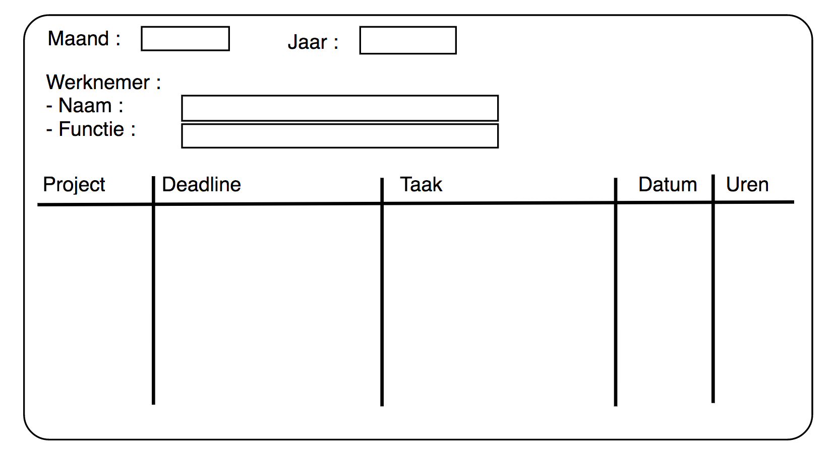
Lesverloop/stappenplan | De effectieve ICT-taak:  Je krijgt van de firma de lijst met gegevens van de werknemers. Je krijgt ook een stapel geschreven maandfiches. Op basis van deze gegevens kan je starten aan deze taak.  Lesverloop/stappenplan:  Opdrachten BC  Analyseer de documenten en ontwerp op basis van deze analyse een relationeel datamodel BC023 BC028  Maak een database aan voor de opslag van de gegevens BC028  Maak de nodige tabelstructuren op basis van je ontwikkeld datamodel BC028  Ontwikkel een formulier voor het ingeven van de gegevens van de werknemers. Vul de gegevens aan van de werknemers. BC033  Ontwikkel een formulier voor het beheer van de projecten per maand. Voer de geschreven maandfiches in. BC033  Ontwerp een rapport dat toont per werknemer hoeveel uren hij per maand gewerkt heeft aan projecten. BC031 BC029  De ontwikkeling heeft enkele weken geduurd. Je krijgt ondertussen van de firma nog een lijstje met werknemers en projectfiches. Voeg deze toe en bekijk het rapport of de gegevens blijven kloppen. BC033
Bronnen | Bronnen:
Richtlijnen | Extra leerkracht informatie  De opdracht kan zo ver uitgewerkt worden als gewenst. Er kan bijvoorbeeld gekozen worden om nog extra informatie te gaan opslaan, extra rapporten te gaan ontwikkelen, zoekopdrachten toe te voegen, grafieken te plaatsen op de rapporten, ...

